**Programavimo kalbos šiandien ir rytoj**

**Programavimas ir kodėl jis nuolatos keičiasi?**

* Programavimas kaip profesija, reikalauja labai daug pastangų siekiant naujausius trendus ir technologijas.
* Technologijos, kurios jau yra įsitvirtinusios, nėra išimtis dėl nuolatinių pasikeitimų ir atnaujinimų.
* Didėjant informacijos ar data kiekiui svetainėje reikalingas geresnis „performance“
* Nuolat atrandamos saugumo spragos, kurios yra tvarkomos naujose versijose.

**Programavimo Kalbos:**

* Angular JS
* .NET Framework

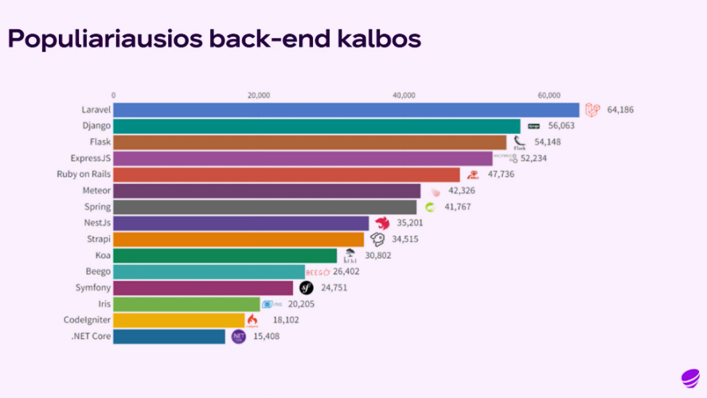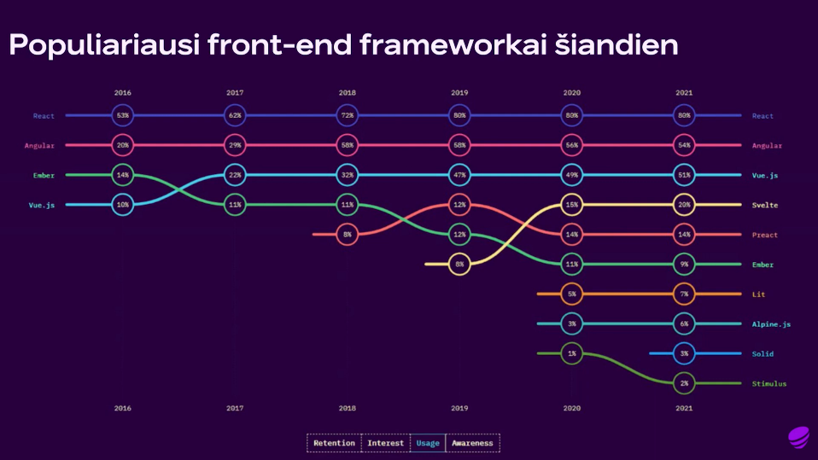

**Apibendrinimas:**

* IT industrija yra labai nenuspėjama. Proveržiai gali itin pakeisti dabartinę ekosistemą.
* „Legacy“ sistemos labai dažnai gali iškreipti dabartines tendencijas.
* Senesnių kalbų programuotojai vis tiek yra reikalingi.
* Naujos technologijos dažnai kuriamos su intencija palengvinti mokymosi procesą bei spręsti didėlę dalį „ out of the box“ problemų.
* Nuolatos reikia atnaujinti mokymosi medžiagą.